附件4
放弃推免资格承诺书
本人 ，身份证号： ，学号： ，系新疆医科大学 学院 班级应届本科毕业生，在同年级同学院本专业内成绩绩点排名 ，符合新疆医科大学2026年推荐优秀应届本科毕业生免试攻读研究生条件，但因本人意向，承诺放弃推免资格，家长知晓且同意学生选择。
特此声明！
本人签名（捺印）： 本人联系电话：
家长（关系）（捺印）签字：
家长联系方式：
学院领导签字： 学院公章：
2025年9月 日
学生身份证复印件
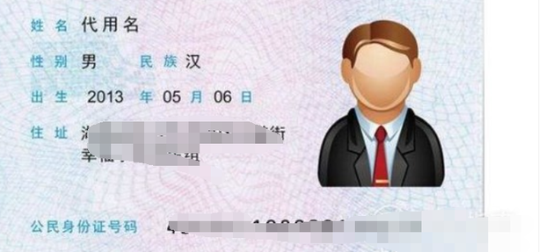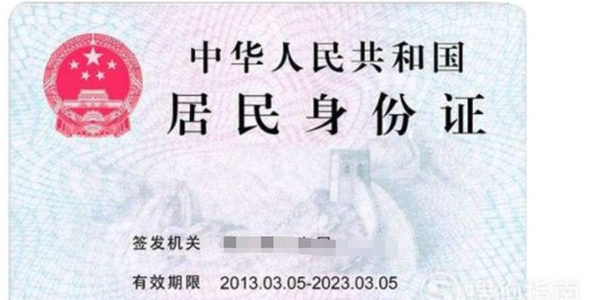家长身份证复印件

